Билет 2.

В Швейцарских Альпах вероятность встретить кобылку *Gomphocerus sibiricus* (Insecta: Orthoptera) находится в зависимости от температуры воздуха. Эта зависимость описывается следующим графиком.

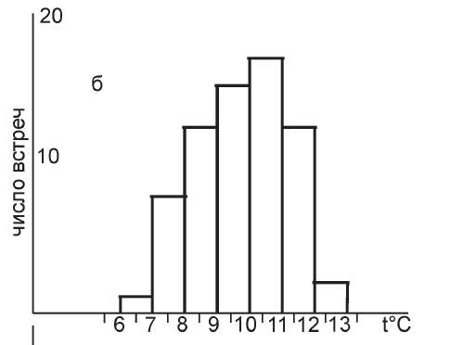

Дайте трактовку наблюдаемой взаимосвязи.